每日两题（20140107）
1. (2008广东)18．（本小题满分14分）
设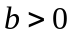，椭圆方程为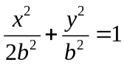，抛物线方程为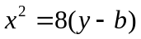．如图4所示，过点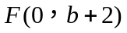作轴的平行线，与抛物线在第一象限的交点为，已知抛物线在点的切线经过椭圆的右焦点．
A
y
x
O
B
G
F
F₁
图4
（1）求满足条件的椭圆方程和抛物线方程；
（2）设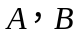分别是椭圆长轴的左、右端点，试探究在抛物线上是否存在点，使得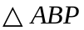为直角三角形？若存在，请指出共有几个这样的点？并说明理由（不必具体求出这些点的坐标）．
解：（1）由得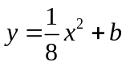，
当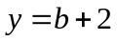得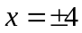，G点的坐标为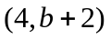，
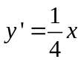， 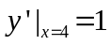，
过点G的切线方程为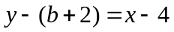即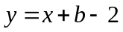，
令得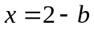，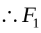点的坐标为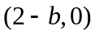，
由椭圆方程得点的坐标为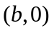，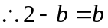即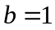，
即椭圆和抛物线的方程分别为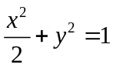和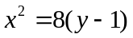；
（2）过作轴的垂线与抛物线只有一个交点,
以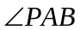为直角的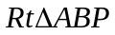只有一个，同理以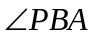为直角的只有一个。
若以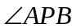为直角，设点坐标为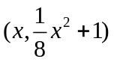，、两点的坐标分别为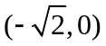和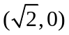，
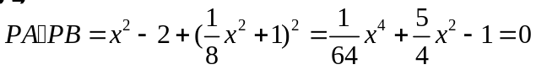。
关于的二次方程有一大于零的解，有两解，即以为直角的有两个，
因此抛物线上存在四个点使得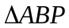为直角三角形。

2（(2008广东)．（本小题满分14分）
设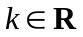，函数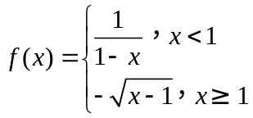，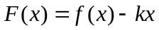，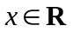，试讨论函数的单调性．
19．解： 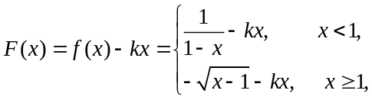，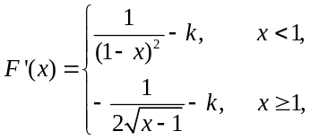
对于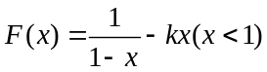，
当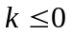时，函数在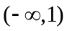上是增函数；
当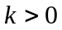时，函数在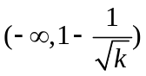上是减函数，在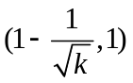上是增函数；
对于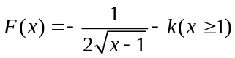，
当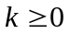时，函数在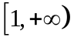上是减函数；
当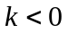时，函数在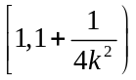上是减函数，在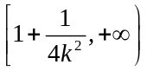上是增函数。

